Πρακτικός οδηγός νωπότητας σαρακοστιανών

ΨΑΡΙΑ

ΦΡΕΣΚΟ ΨΑΡΙ | ΑΚΑΤΑΛΛΗΛΟ
Μάτια διαυγή και κυρτά | Μάτια θολά και βυθισμένα
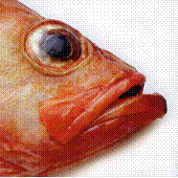 | 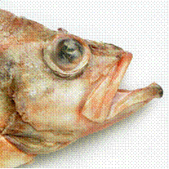
Βράγχια κόκκινου χρώματος και απουσία βλέννας | Βράγχια αποχρωματισμένα με άφθονη βλέννα
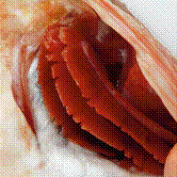 | 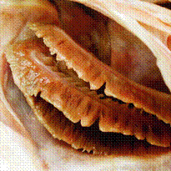
Σάρκα ελαστική, άκαμπτη, ο κορμός δεν κάμπτεται όταν κρατάμε το ψάρι από το κεφάλι | Σάρκα μαλακή, ο κορμός λυγίζει όταν κρατάμε το ψάρι από το κεφάλι
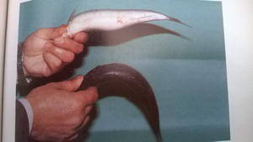
Οσμή ευχάριστη | Οσμή αμμωνίας, δυσάρεστη
 | Φωτογραφίες Google

ΜΑΛΑΚΟΣΤΡΑΚΑ (ΓΑΡΙΔΕΣ, ΚΑΡΑΒΙΔΕΣ, ΚΑΒΟΥΡΙΑ Κ.Α.)

ΦΡΕΣΚΑ | ΑΚΑΤΑΛΛΗΛΑ
Χρωματισμός έντονος, διαυγής | Αποχρωματισμός, πράσινος χρωματισμός θολότητα , γλοιώδης υφή
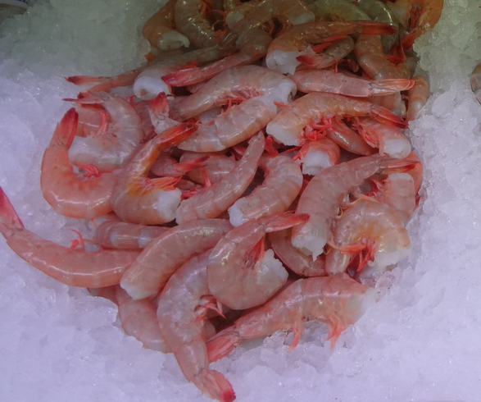 | 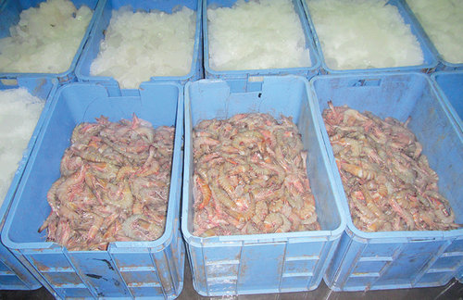
Σάρκα συμπαγής, ζωηρού χρωματισμού
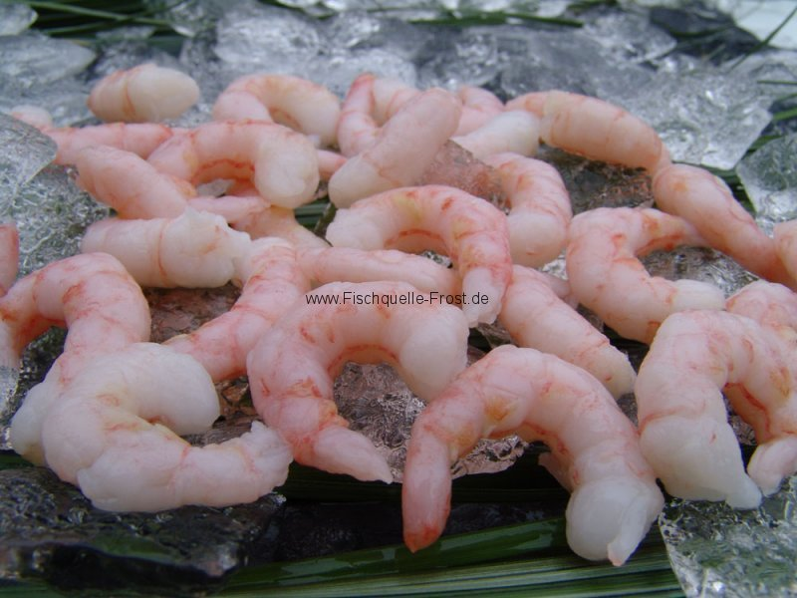
Οσμή ευχάριστη | Οσμή δυσάρεστη
 | Φωτογραφίες Google

ΚΕΦΑΛΟΠΟΔΑ (ΧΤΑΠΟΔΙΑ, ΜΟΣΧΟΙ, ΚΑΛΑΜΑΡΙΑ, ΘΡΑΨΑΛΑ, ΣΟΥΠΙΕΣ)

ΦΡΕΣΚΑ | ΑΚΑΤΑΛΛΗΛΑ
Σάρκα συμπαγής και ελαστική | Σάρκα ξηρή, θολή, το σώμα καλύπτεται από θολή βλέννα
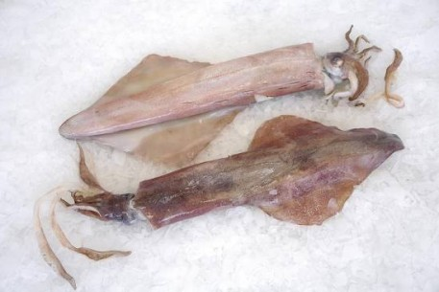
Οι βεντούζες είναι σταθερά προσκολλημένες στα χταπόδια | Οι βεντούζες αποσπώνται εύκολα με την έλξη
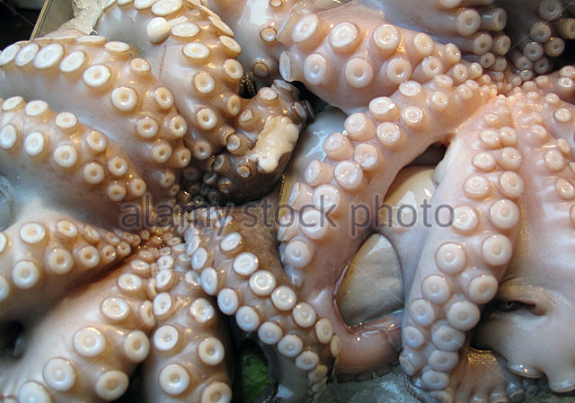
Οσμή ευχάριστη | Οσμή δυσάρεστη
 | Φωτογραφίες Google

ΟΣΤΡΑΚΟΕΙΔΗ (ΜΥΔΙΑ, ΣΤΡΕΙΔΙΑ. ΚΥΔΩΝΙΑ, ΧΤΕΝΙΑ, ΑΧΙΒΑΔΕΣ, ΓΥΑΛΙΣΤΕΡΕΣ)

ΦΡΕΣΚΑ | ΑΚΑΤΑΛΛΗΛΑ
Κέλυφος κλειστό όταν είναι ανοιχτό κλείνει έπειτα από ελαφρά πίεση με τα δάχτυλα | Κέλυφος ανοιχτό που δεν κλείνει έπειτα από πίεση με τα δάχτυλα
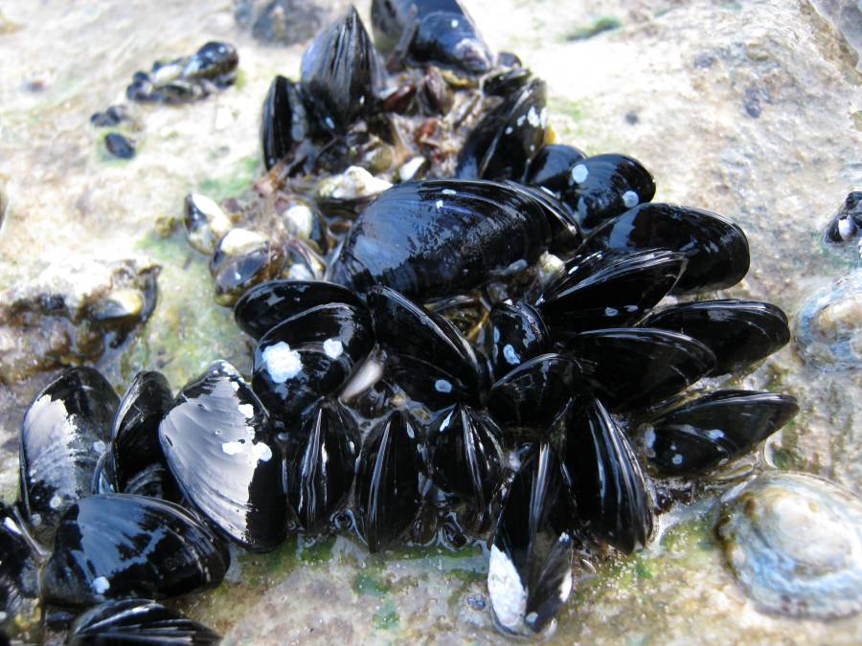 | 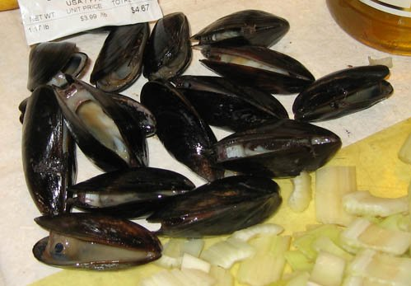
Το υγρό που περιέχει το όστρακο είναι άοσμο και διαυγές
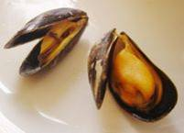
Η ζωτικότητα ελέγχεται με νύξη καρφίτσας στο σώμα τους και προκαλείται συστολή | Καμία αντίδραση
Οσμή ευχάριστη | Οσμή δυσάρεστη
 | Φωτογραφίες Google

ΕΧΙΝΟΔΕΡΜΑ (ΑΧΙΝΟΙ)

ΦΡΕΣΚΟΙ | ΑΚΑΤΑΛΛΗΛΟΙ
Αγκάθια που μένουν όρθια και κινούνται όταν μένουν σε ηρεμία | Ακίνητα αγκάθια
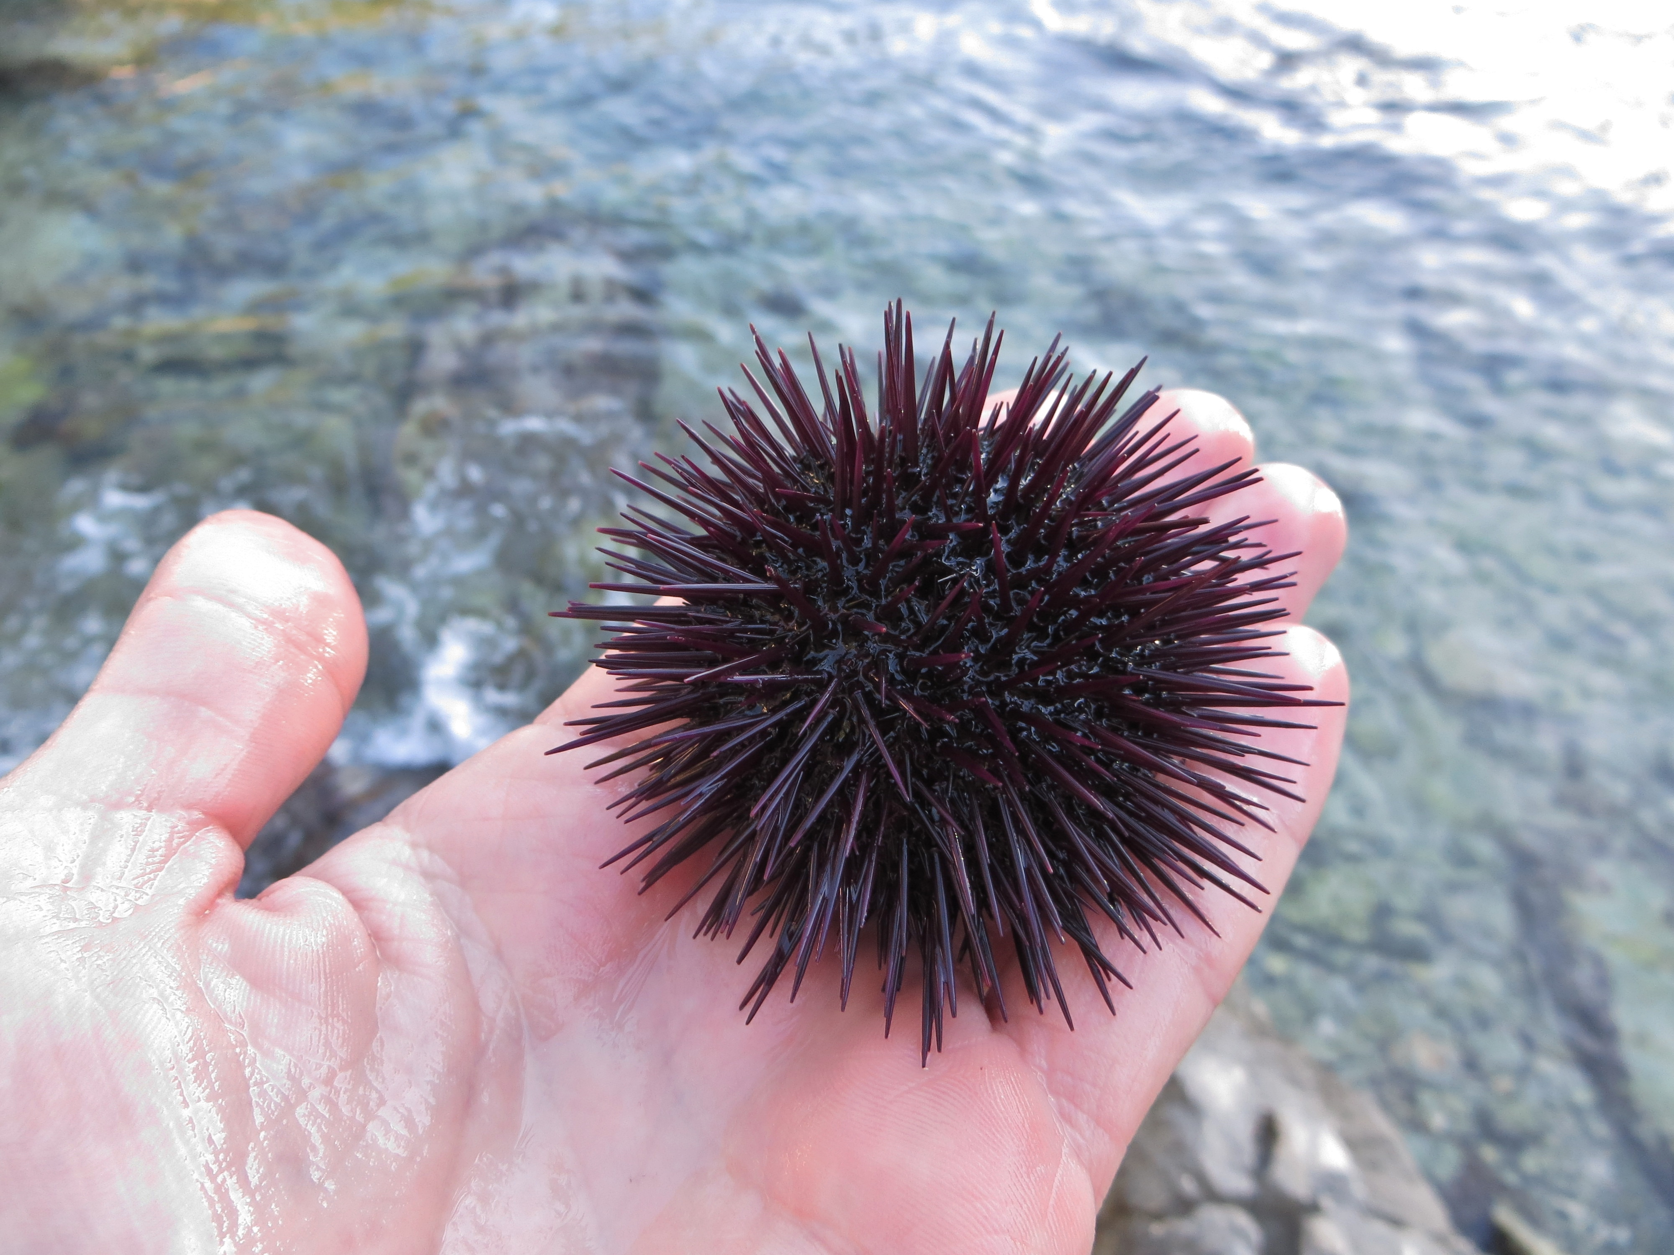
Το εσωτερικό υγρό είναι άοσμο και διαυγές
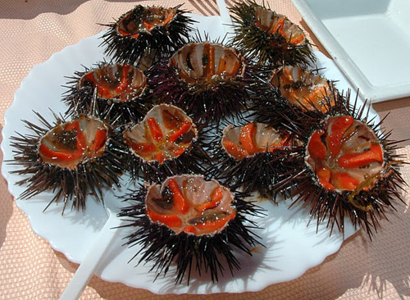
Οσμή ευχάριστη | Οσμή δυσάρεστη
 | Φωτογραφίες Google

ΑΛΛΑ ΣΑΡΑΚΟΣΤΙΑΝΑ

ΚΑΤΑΛΛΗΛΑ | ΑΚΑΤΑΛΛΗΛΑ
ΚΟΝΣΕΡΒΕΣ ΑΛΙΕΥΜΑΤΩΝ

Χωρίς διογκώσεις, οξειδώσεις | Διογκωμένες, επιφανειακή οξείδωση
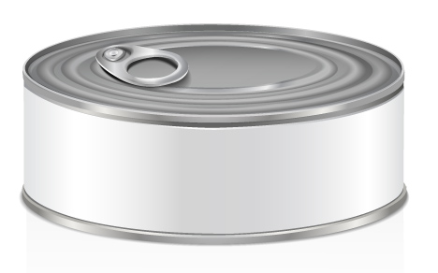 | 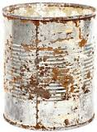
ΤΑΡΑΜΑΣ

Χρώμα ομοιόμορφο με οσμή ευχάριστη και γεύση αλμυρή | Πικρή, όξινη γεύση, δυσοσμία
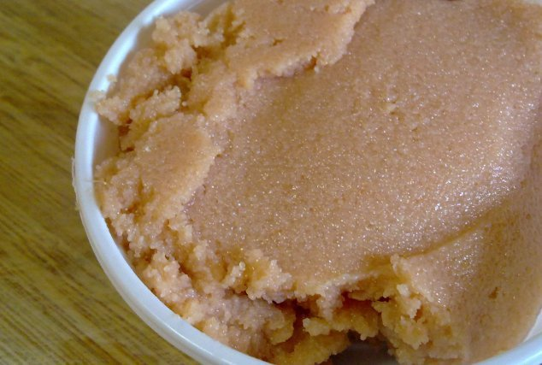
ΑΥΓΟΤΑΡΑΧΟ

Σύσταση σκληρή, οσμή ευχάριστη | Δυσάρεστη οσμή, πικρή γεύση
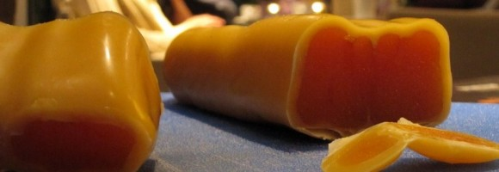
 | Φωτογραφίες Google

